永續提升人行安全計畫
案件(工程)名稱 | 大溪區仁和國中人行環境改善工程
改善項目 | 人行道增設及改善、人行環境障礙排除
施工地點 | 桃園市大溪區仁和七街(員林路一段至仁和二街)
目前進度 | 勞務發包中
預定完工日期 | 114年2月
施工前(照片) | 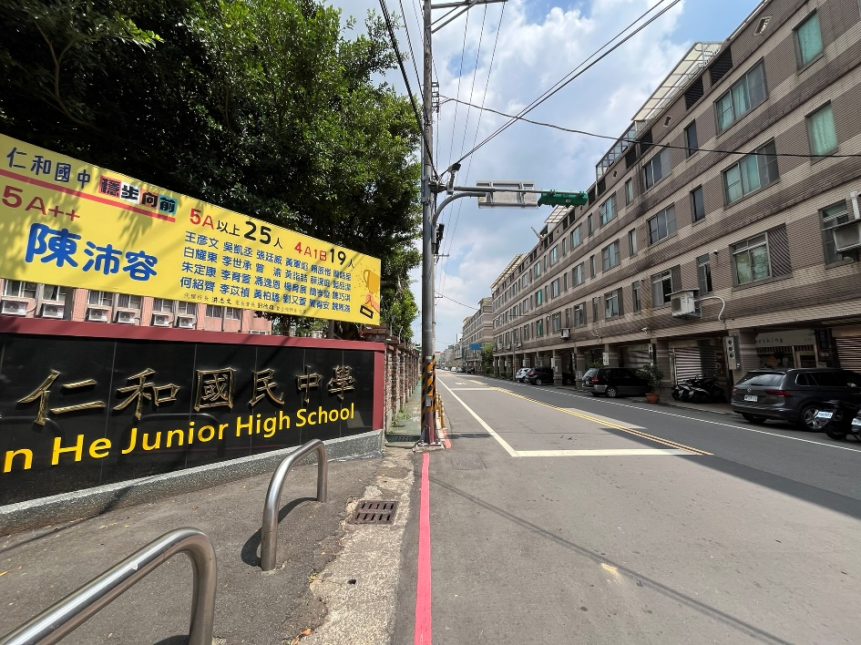
施工中(照片)
施工後(照片)
其他公開訊息(公告、公聽會、設計說明會、施工說明會、地方會勘等資訊 | 113 年 7 月 16 日與仁和國中校方會勘研商校園圍牆退縮方案。

